Raja-arvo äärettömyydessä

1. | 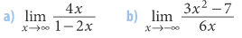
2. | 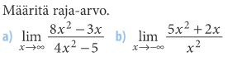
3. | 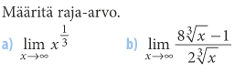
4. | 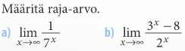
5. | 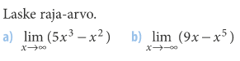
6. | 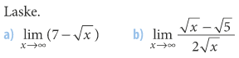
7. | Laske  